新 书 推 荐

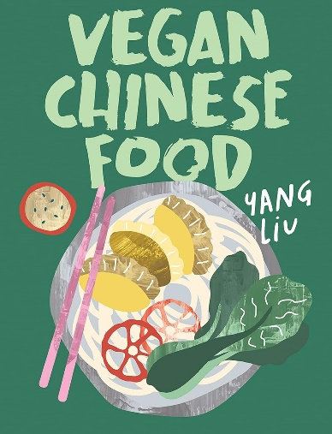
中文书名：《中式素食》
英文书名：VEGAN CHINESE FOOD
作 者：Yang Liu and Katharina Pinczolits
出 版 社：Hardie Grant Publishing
代理公司：ANA/Jessica
页 数：224页
出版时间：2023年12月
代理地区：中国大陆、台湾
审读资料：电子稿
类 型：餐饮图书
亚马逊畅销书排名：
#40 in Chinese Cooking, Food & Wine
#349 in Vegan Cooking (Books)

内容简介：

在家中就可以将你喜欢的中式菜肴以素食方式呈现。

本书为你提供86道广受欢迎的各类中式菜肴的素食替代品，包括酱汁、饺子、面条和甜点。这本书借鉴了杨（Yang）女士想把童年时代的菜肴改造成素食菜肴的经验，以及中国素食烹饪的悠久历史。食谱中使用了传统的烹饪方法和技巧，让你可以做出素食版的宫保杏鲍菇、炸酱面或港式奶茶。每道菜都配有卡塔琳娜（Katharina）的摄影作品，并附有如何掌握烹饪技巧或给炒锅调味的有用提示，以及对食物与记忆、地点、家庭和文化代表性之间联系的美好思考。

- 收录86种广受欢迎的传统中国菜肴，100% 为素食。
- 中式菜肴在素食烹饪方面有着悠久而有趣的历史，杨在书中对此进行了介绍。
- 杨和卡塔琳娜共同运营的Instagram账号“Little Rice Noodle”拥有超过16.7万的粉丝。她们的烹饪视频简单易懂，美味可口！

作者简介：

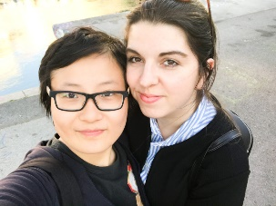
杨柳（Yang Liu）出生于中国湖南省，早年辗转于中国各地，品尝了各地不同的美食。八年前，她移居西班牙，并在那里结识了她的同伴卡塔琳娜·平措利茨（Katharina Pinczolits），现在两人居住在奥地利。她们一起成为了素食主义者，并开始探索和尝试中式素食。她们于2019年底在Instagram上开设了自己的账户little rice noodle，至今已积累了超过16.7万名粉丝，大家都很喜欢她们制作中式素食的视频。

内页展示：

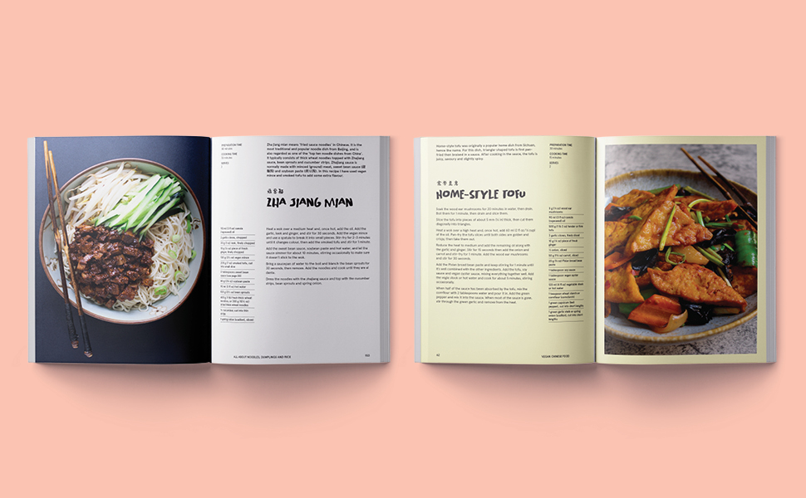
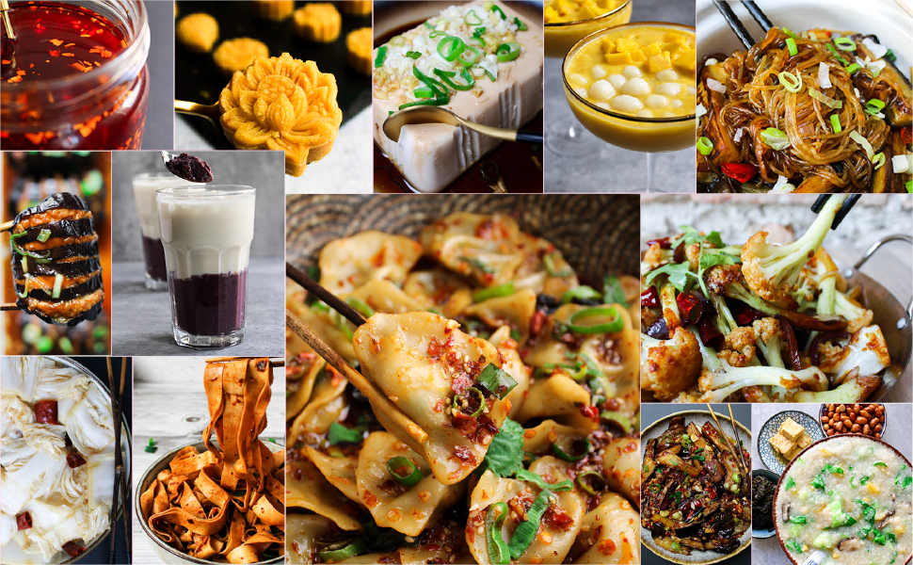

感谢您的阅读！
请将反馈信息发至：版权负责人
Email：Rights@nurnberg.com.cn
安德鲁·纳伯格联合国际有限公司北京代表处
北京市海淀区中关村大街甲59号中国人民大学文化大厦1705室, 邮编：100872
电话：010-82504106, 传真：010-82504200
公司网址：http://www.nurnberg.com.cn
书目下载：http://www.nurnberg.com.cn/booklist_zh/list.aspx
书讯浏览：http://www.nurnberg.com.cn/book/book.aspx
视频推荐：http://www.nurnberg.com.cn/video/video.aspx
豆瓣小站：http://site.douban.com/110577/
新浪微博：安德鲁纳伯格公司的微博_微博 (weibo.com)
微信订阅号：ANABJ2002

